“正大杯”第十届全国大学生市场调查与分析大赛
报名和参赛须知
（2019年9月23日）

报名截止日期：2019年10月31日24：00。
报名流程：

一，个人网考报名（参赛学生填报）
1、进入中国商业统计学会官网：http://www.china-cssc.org/。

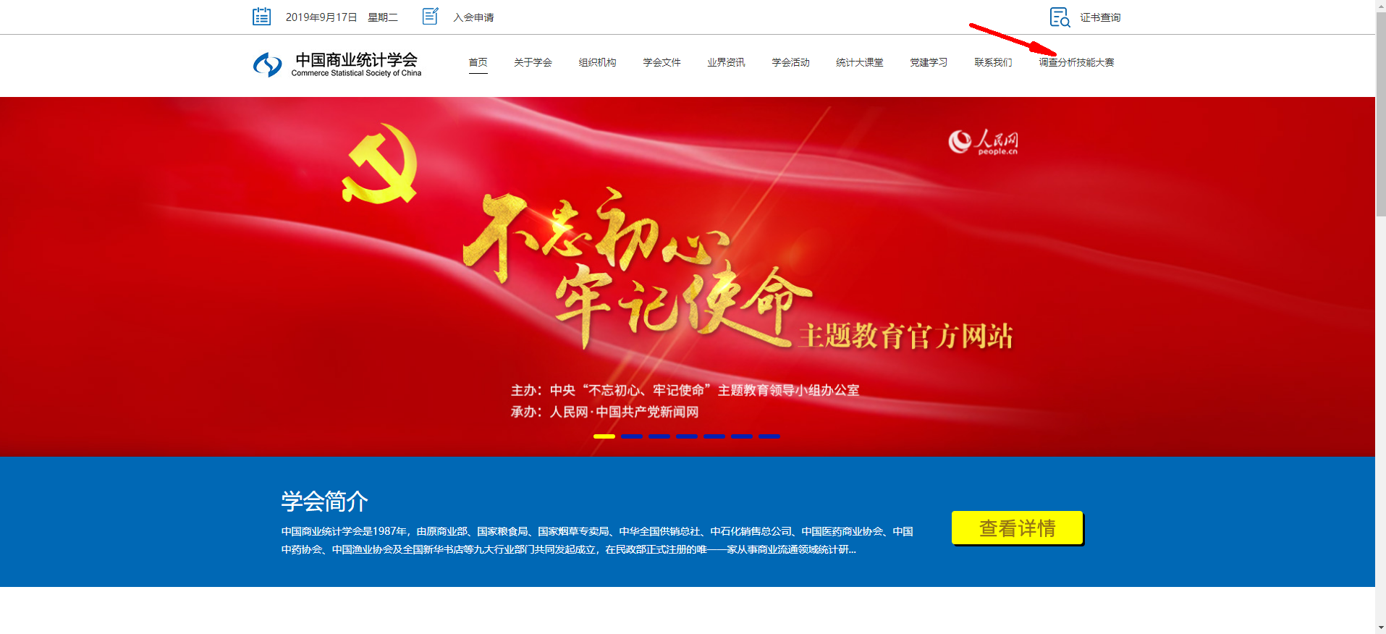

2、点击 调查分析技能大赛，进入大赛专题页面。


3、下拉右侧滚动条至在线报名

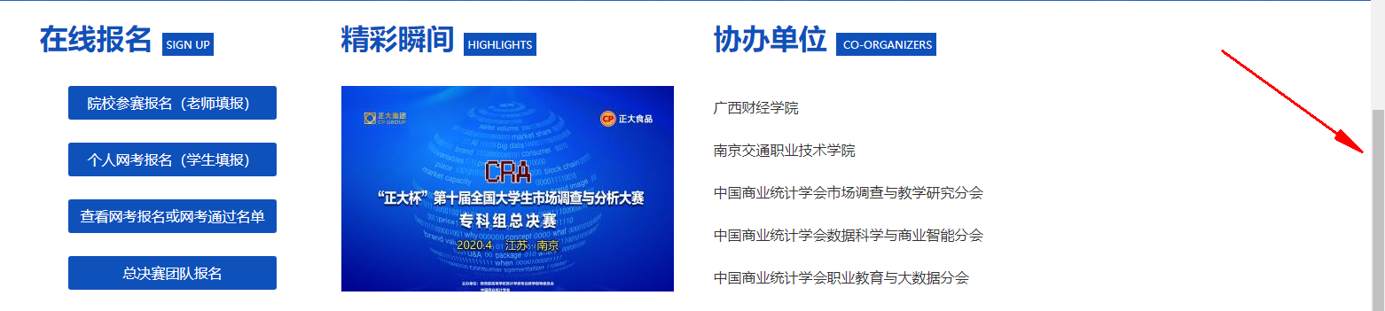

4、点击个人网考报名，如实填报并提交。

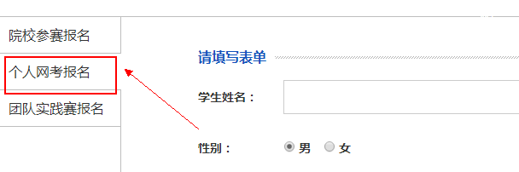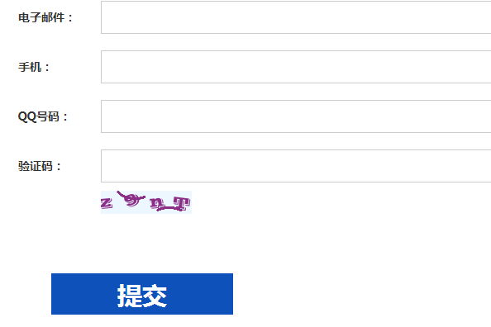

注：1）院校参赛代码【201910081004324215】

备注：参赛代码不需要输入括号
- 网考系统登录时，需要输入本人手机号码和手机接收到的短信验证码才能进入网考页面，因此，个人网考报名时填报的手机号码一定要填本人现在正常使用的号码。

注意事项

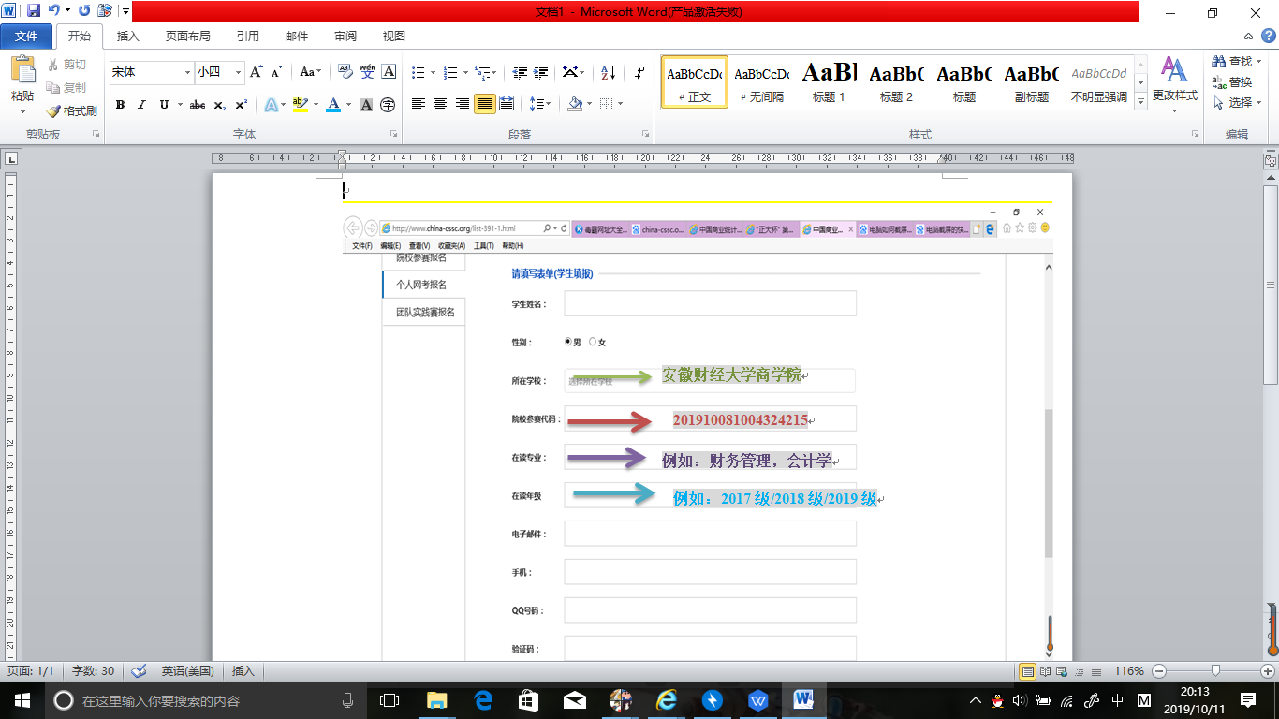

6、报名成功的界面

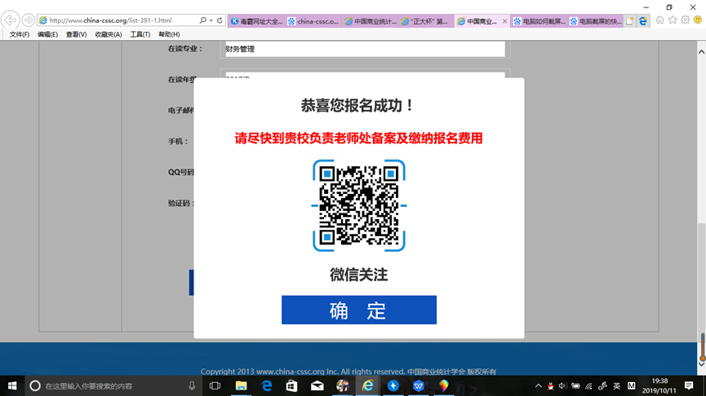
注：报名费30元转账到支付宝13225625262（王婷婷），备注好年级专业姓名

